ADI : 2018–2019 EĞİTİM ÖĞRETİM YILI  SOYADI : …………….. ORTAOKULU  SINIFI : 8.SINIFLAR FEN BİLİMLERİ DERSİ  NUMARASI : 1. DÖNEM 2. YAZILI SINAVI |  |  |  | PUAN:
1 | 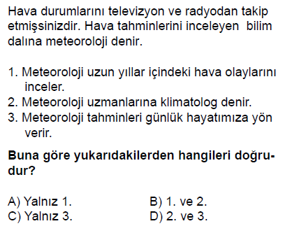 | 4 | 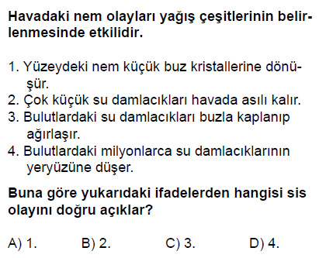
2 | 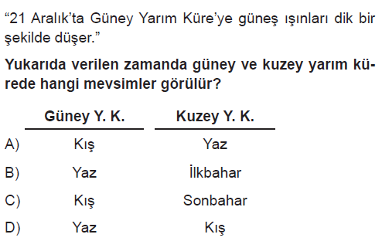 | 5 | 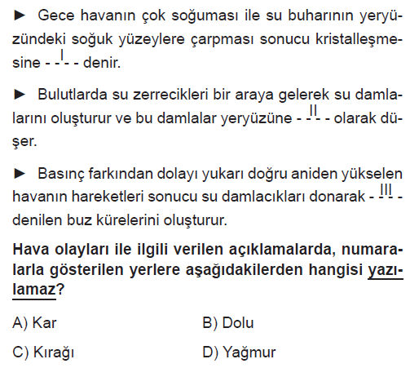
3 | 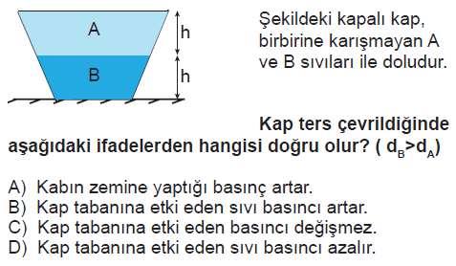 | 6 | 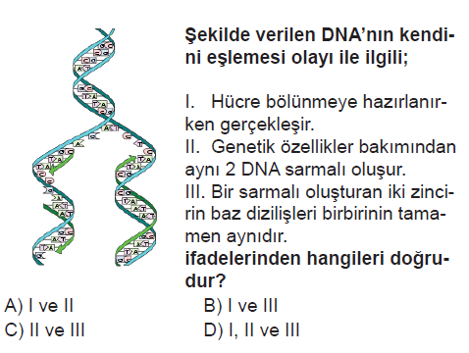
7 | 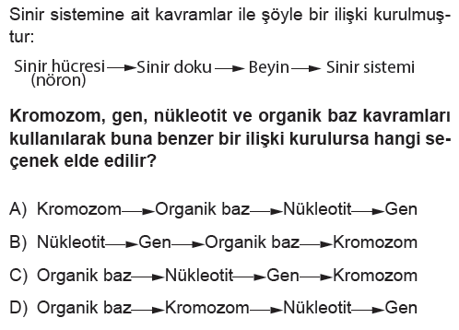 | 11 | 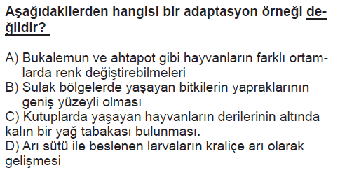
8 | 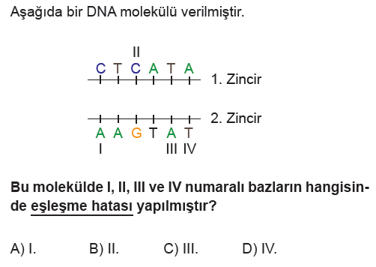 | 12 | 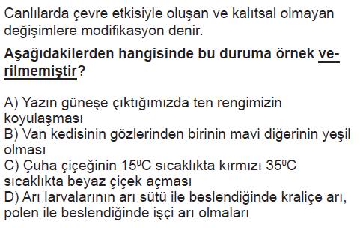
9 | 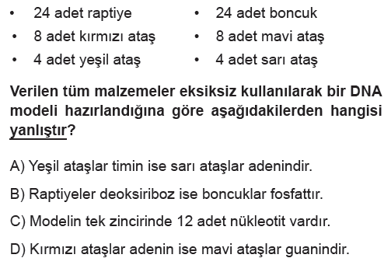 | 13 | 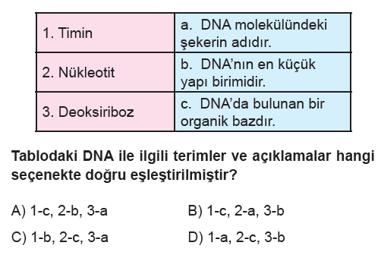
10 | 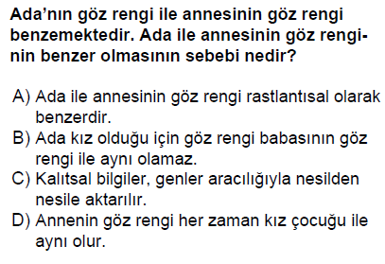 | 14 | 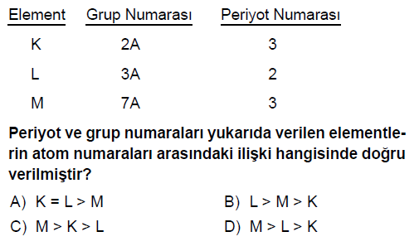
15 | 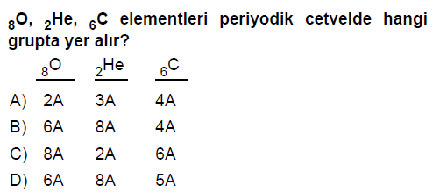 | 19 | 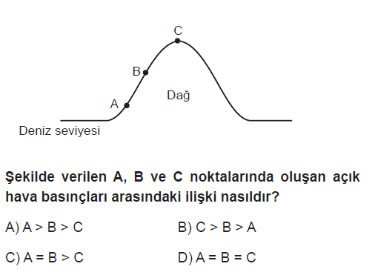
16 | 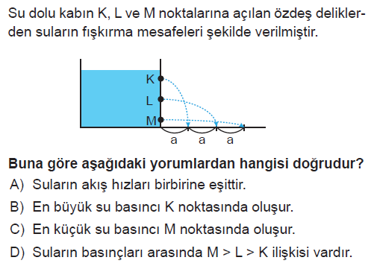 | 20 | 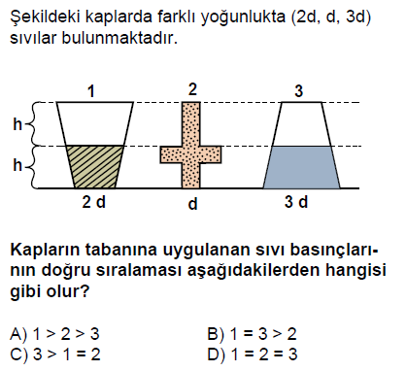
17 | 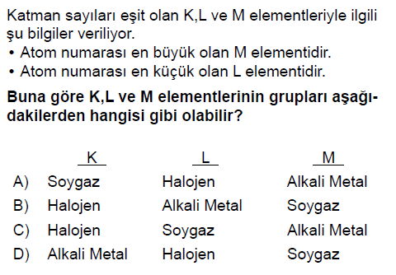 | 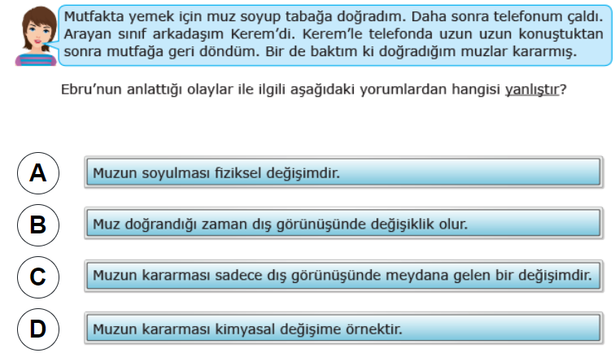  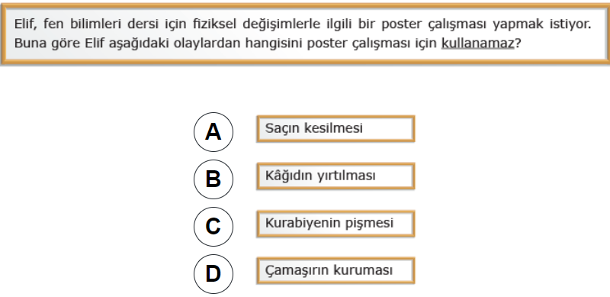
18 | 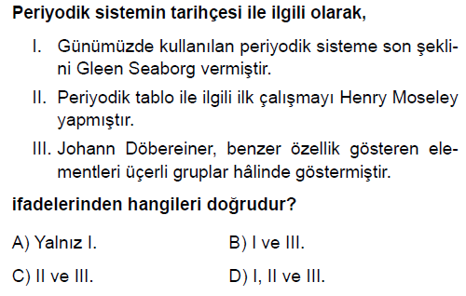

23 | 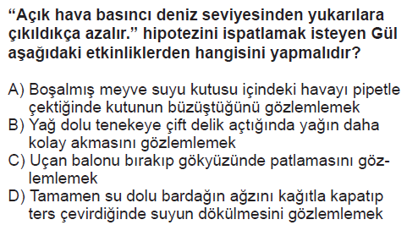 | 24 | 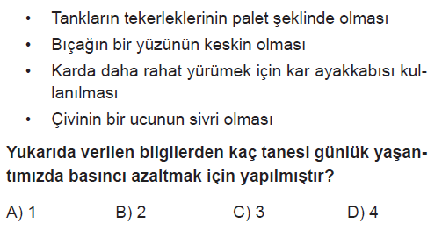
25 | 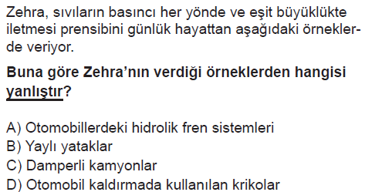 |  | BAŞARILAR…

